Servicio Nacional de Aprendizaje

Análisis y Desarrollo de Software
Ficha: 3235872

Evidencia de producto:

API del proyecto.
GA7-220501096-AA5-EV04.

Elaborado por:
Emmanuel Porras.

Centro de Servicios de Salud
Regional Antioquia

Octubre de 2026.

1. Objetivo
En este documento se muestran las pruebas hechas con Postman a los servicios web de la API de ESPM, desarrollada en la evidencia anterior (AA5-EV03). Las pruebas comprueban que cada servicio responde bien cuando los datos son correctos y que rechaza los datos incorrectos con el código de error adecuado.
Se probaron los servicios de cuentas de usuario, facturas, PQR, noticias y contacto. En cada prueba se ve la petición enviada, el código de respuesta, la respuesta de la API y el resultado de las pruebas automáticas (Test Results).

2. Preparación
Se instaló Postman y se importó la colección “API ESPM – Pruebas (AA5-EV04)”, que tiene 26 peticiones organizadas en seis carpetas. Cada petición incluye pruebas automáticas que revisan el código de respuesta y el contenido de lo que devuelve la API.
Antes de probar se encendió la API con el comando node server.js, y quedó escuchando en http://localhost:3000. Las peticiones se enviaron en orden, porque algunas guardan datos que usan las siguientes, como el token de sesión.
Colección importada en Postman
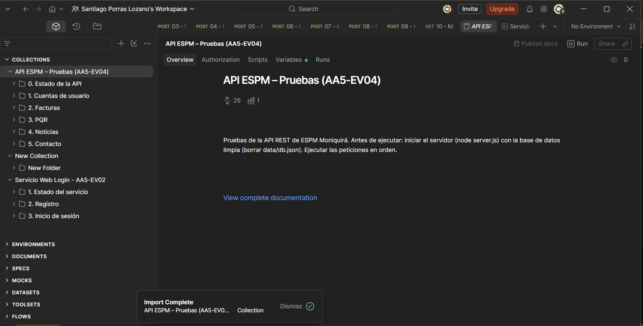

3. Pruebas realizadas
Las capturas están en el mismo orden de la colección. Los casos que terminan en error (códigos 400, 401, 403, 404 y 409) son pruebas correctas: demuestran que la API rechaza lo que debe rechazar.

Estado de la API
Prueba 0.1. Comprobar que la API está activa
GET /api/salud. La API respondió 200 OK con el mensaje “API ESPM funcionando.”. Pasaron las 3 pruebas automáticas.
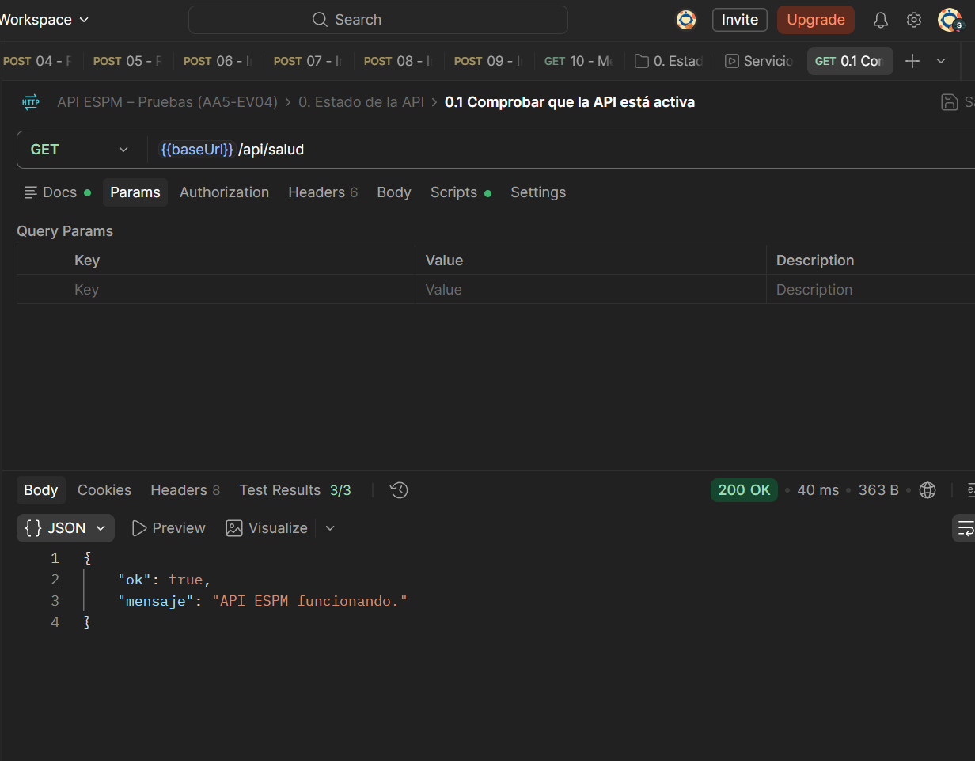

Cuentas de usuario
Prueba 1.1. Registrar usuario (exitoso)
POST /api/auth/registro. La API creó la cuenta y respondió 201 Created. No devolvió la contraseña. Pasaron las 3 pruebas.
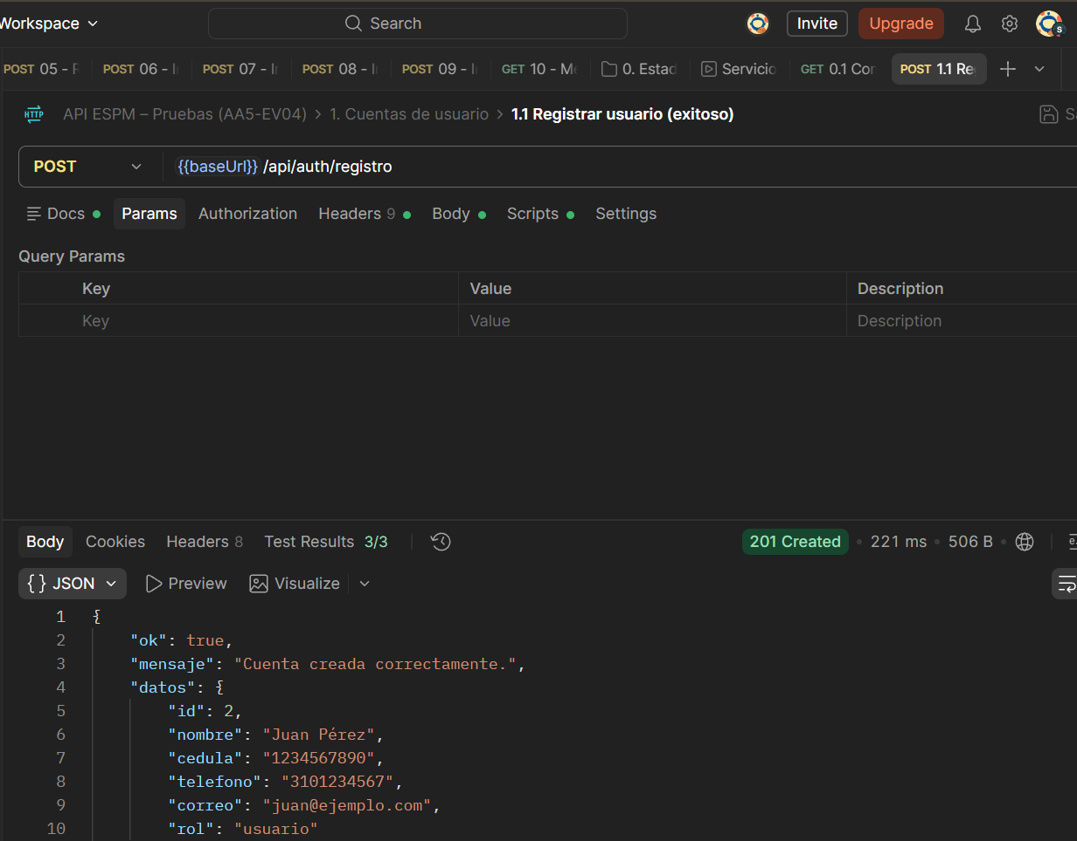
Prueba 1.2. Registrar usuario (correo repetido)
POST /api/auth/registro con un correo que ya existe. La API respondió 409 Conflict con el mensaje “Ya existe una cuenta registrada con ese correo.”. Pasaron las 2 pruebas.
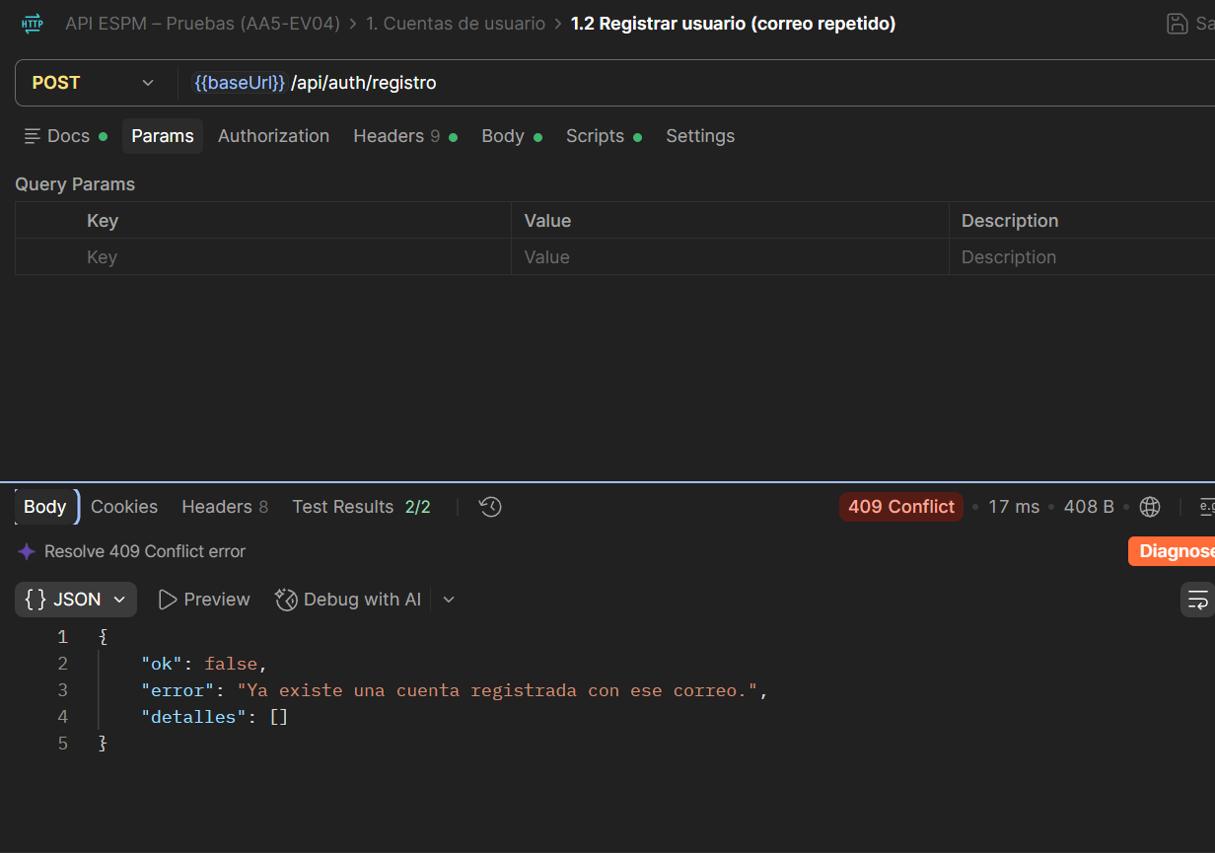
Prueba 1.3. Registrar usuario (datos inválidos)
POST /api/auth/registro con datos incorrectos. La API respondió 400 Bad Request con la lista de errores: nombre, cédula, teléfono, correo, contraseña corta y contraseñas que no coinciden. Pasaron las 3 pruebas.
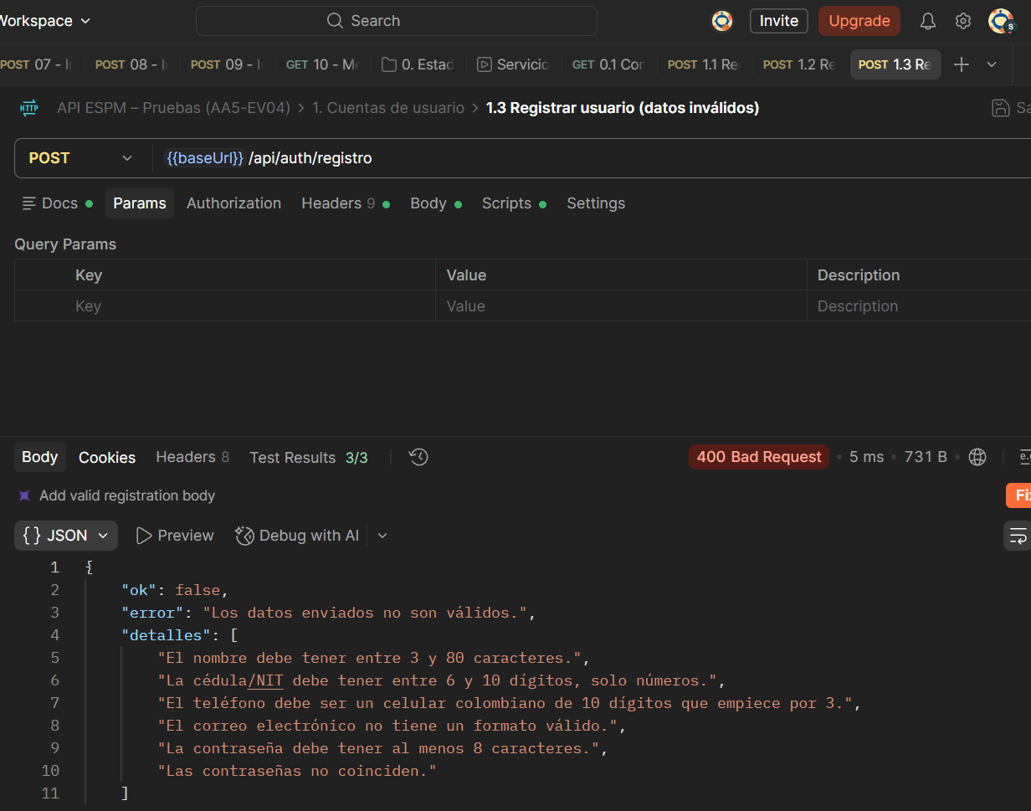
Prueba 1.4. Iniciar sesión (usuario)
POST /api/auth/login con el usuario de pruebas. La API respondió 200 OK con el mensaje “Inicio de sesión exitoso.”, el token de sesión y los datos del usuario. Pasaron las 3 pruebas.
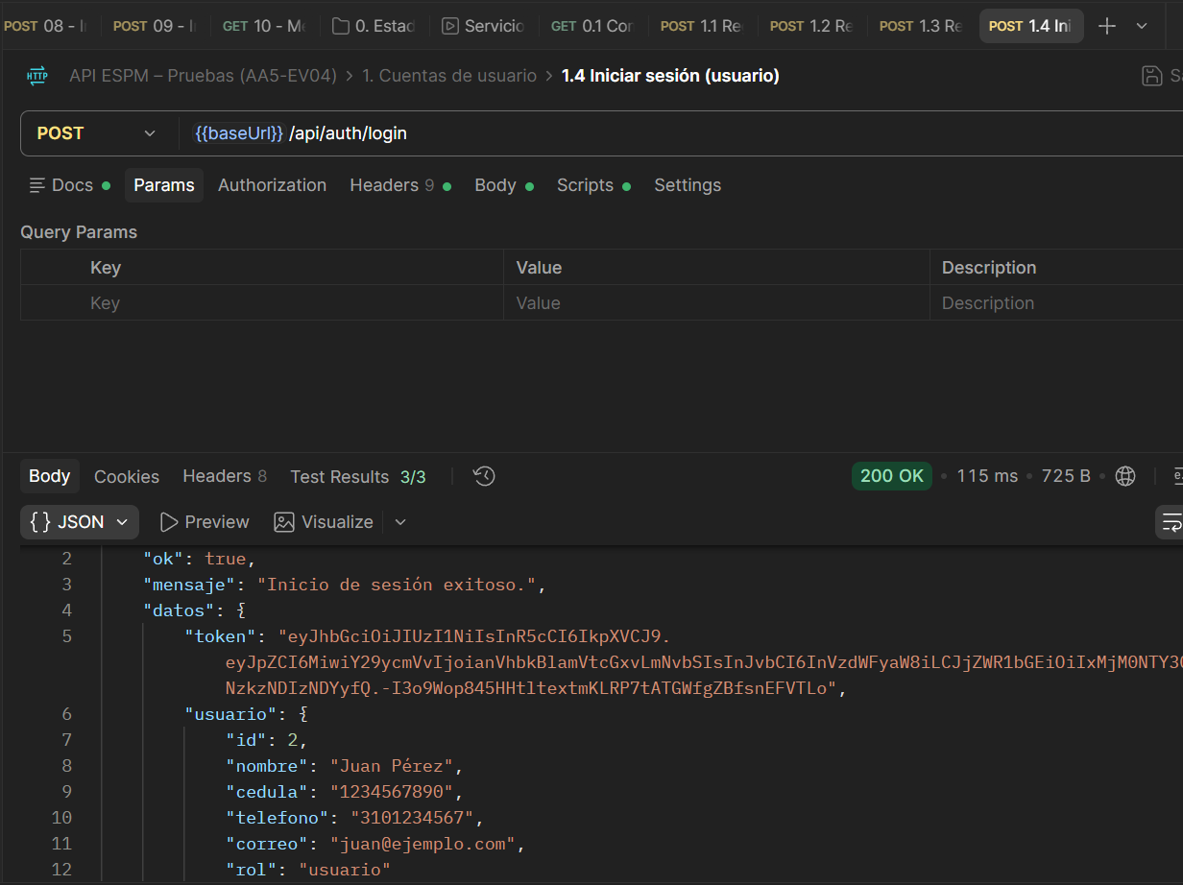
Prueba 1.5. Iniciar sesión (contraseña incorrecta)
POST /api/auth/login con una contraseña equivocada. La API respondió 401 Unauthorized con el mensaje “Error de autenticación: correo o contraseña incorrectos.”. Pasaron las 3 pruebas.
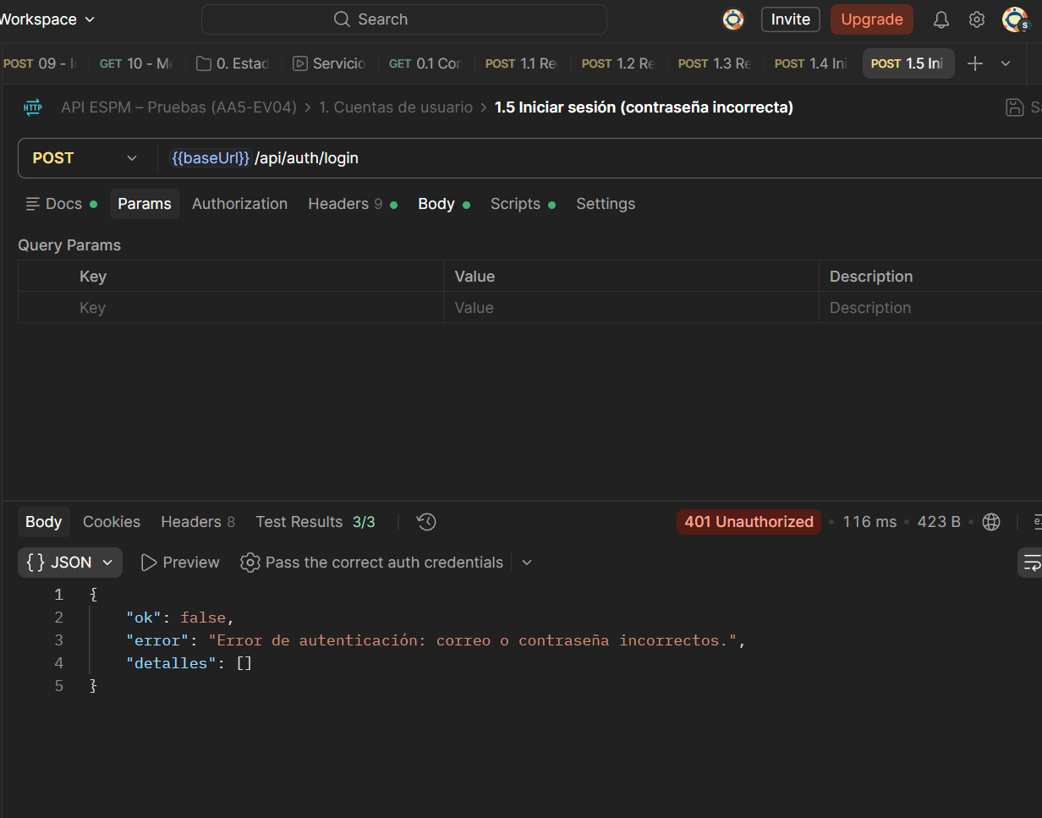
Prueba 1.6. Iniciar sesión (administrador)
POST /api/auth/login con la cuenta del administrador. La API respondió 200 OK y entregó el token del administrador, con rol admin. Pasaron las 3 pruebas.
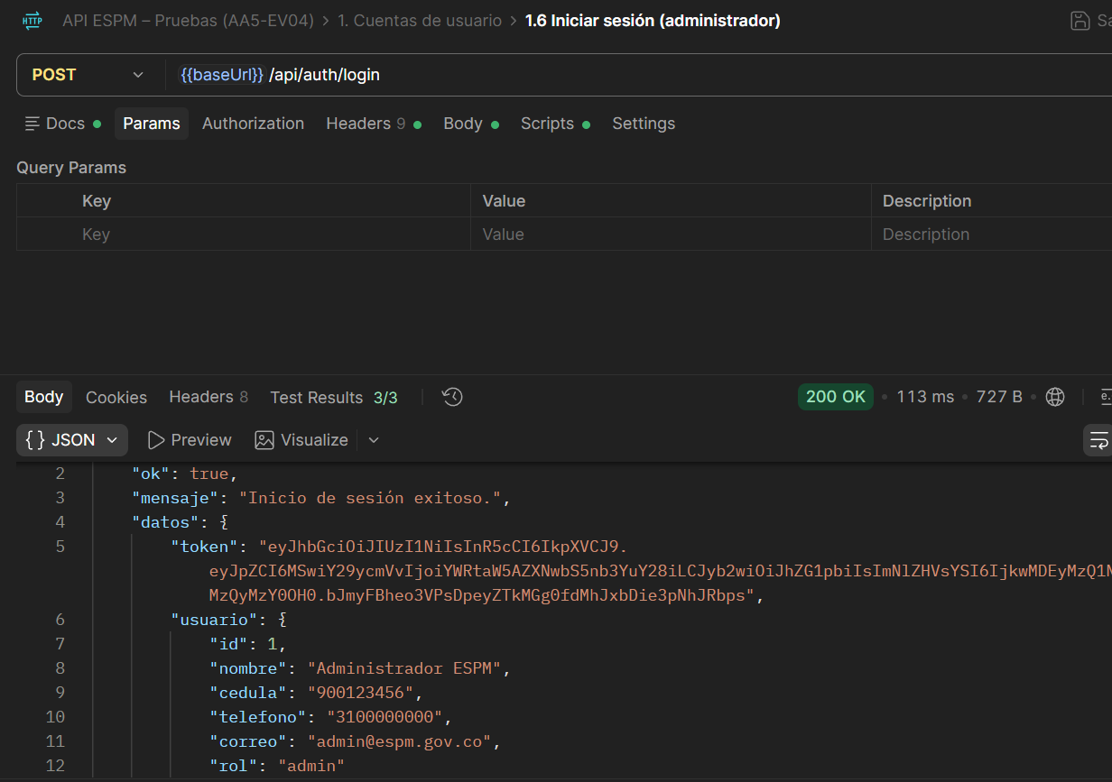
Prueba 1.7. Recuperar contraseña
POST /api/auth/recuperar. La API respondió 200 OK con el mensaje “Si el correo está registrado, recibirás instrucciones para restablecer tu contraseña.”. Pasaron las 2 pruebas.
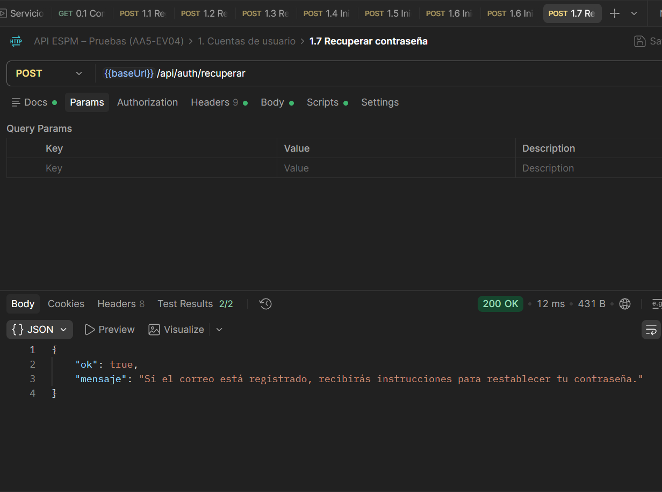

Facturas
Prueba 2.1. Consultar facturas por número de cuenta
GET /api/facturas?cuenta=001-2345-6. La API respondió 200 OK y encontró las 2 facturas de esa cuenta. Pasaron las 3 pruebas.
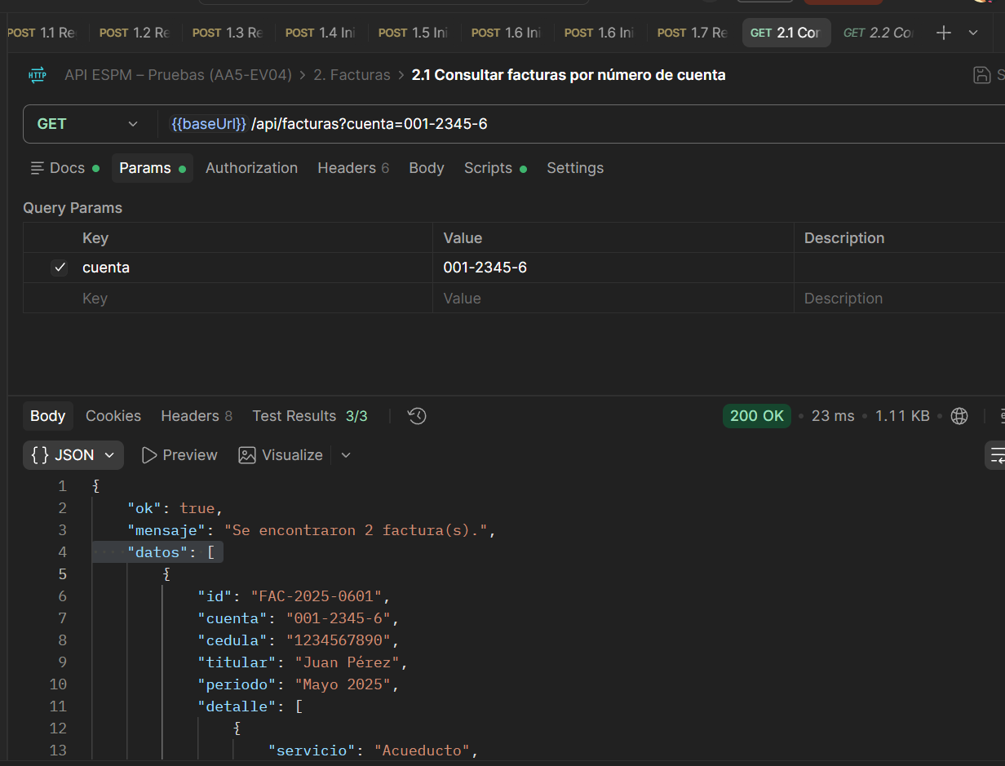
Prueba 2.3. Consultar factura (cuenta inexistente)
GET /api/facturas?cuenta=999-9999-9, una cuenta que no existe. La API respondió 404 Not Found con el mensaje “No se encontraron facturas para los datos indicados.”. Pasaron las 2 pruebas.
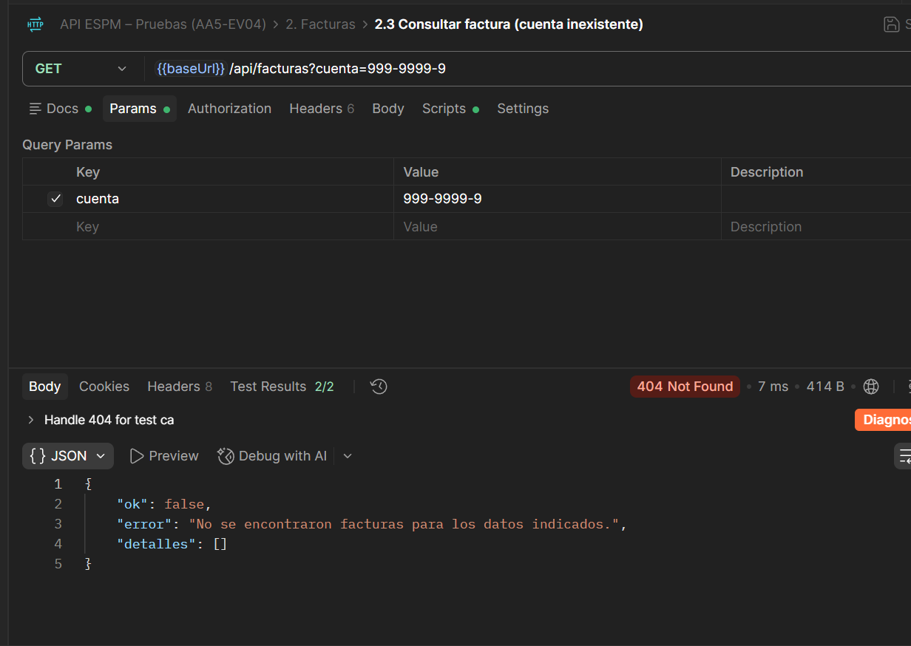
Prueba 2.4. Pagar factura (sin iniciar sesión)
POST /api/facturas/FAC-2025-0601/pagar sin token de sesión. La API respondió 401 Unauthorized con el mensaje “Debes iniciar sesión para usar este servicio.”. Pasaron las 2 pruebas.
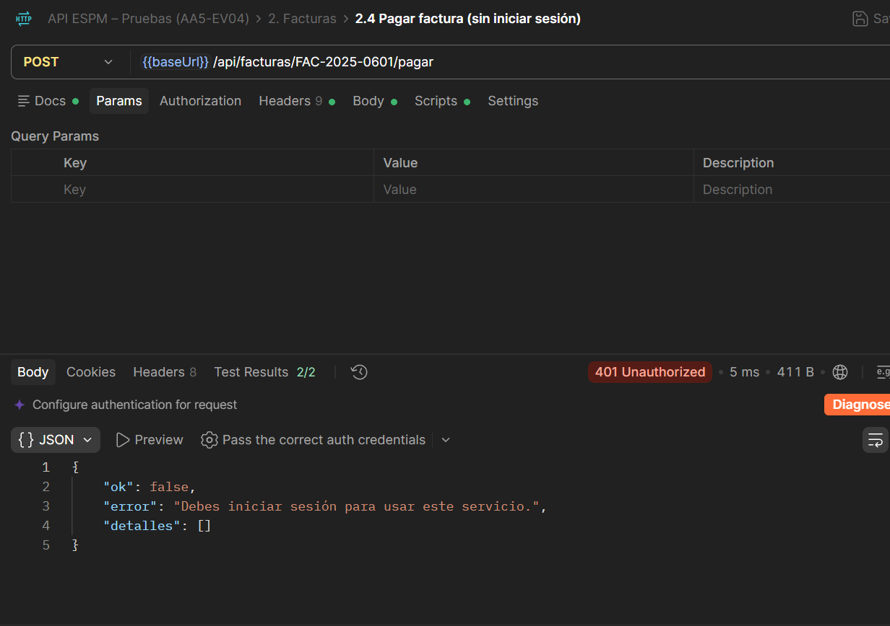
Prueba 2.5. Pagar factura (exitoso)
POST /api/facturas/FAC-2025-0601/pagar con la sesión del usuario. La API registró el pago y respondió 200 OK con el recibo REC-2026-0002. Pasaron las 3 pruebas.
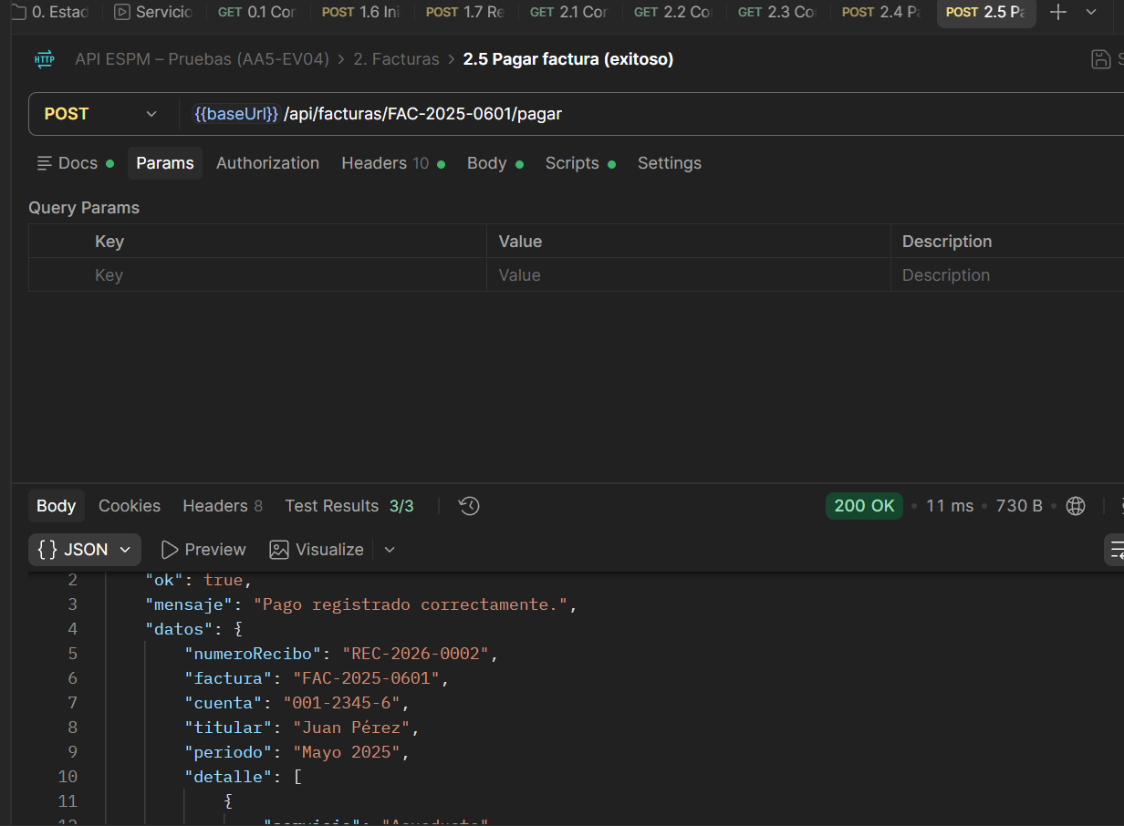
Prueba 2.6. Pagar factura (ya pagada)
POST /api/facturas/FAC-2025-0601/pagar sobre una factura que ya fue pagada. La API respondió 409 Conflict con el mensaje “Esta factura ya fue pagada.”.
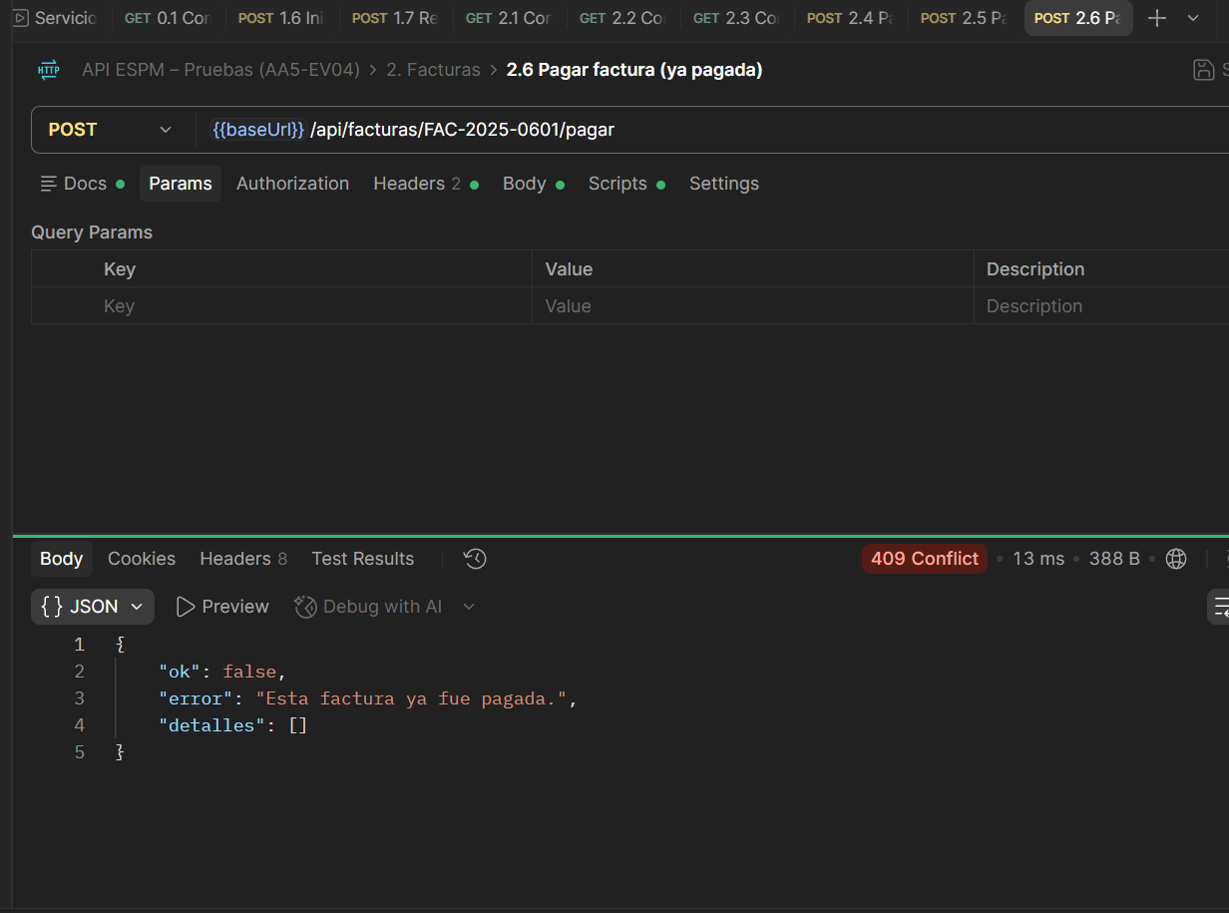
Prueba 2.7. Generar recibo
GET /api/facturas/FAC-2025-0601/recibo. La API respondió 200 OK con el recibo REC-2026-0002 de la factura pagada. Pasaron las 3 pruebas.
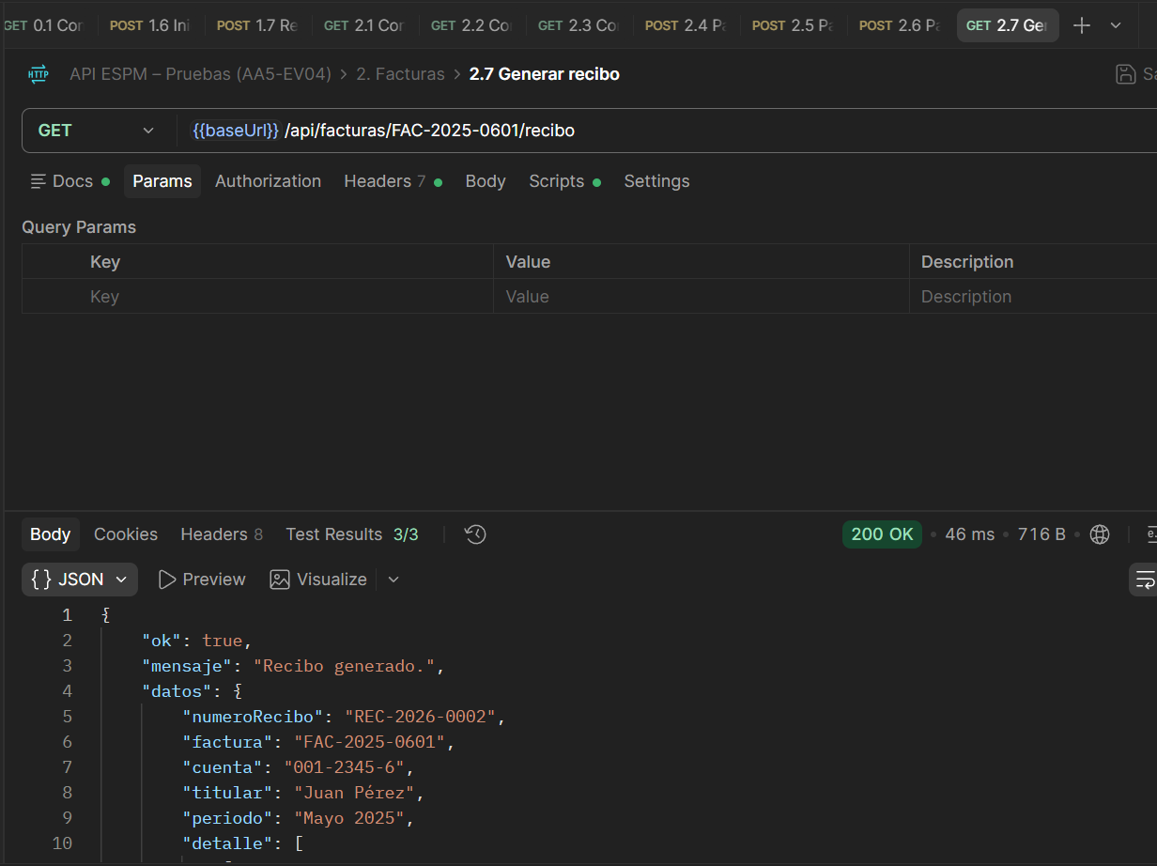

PQR (peticiones, quejas y reclamos)
Prueba 3.1. Radicar PQR (exitoso)
POST /api/pqr. La API radicó la PQR y respondió 201 Created con el número PQR-2026-0190. Pasaron las 3 pruebas.
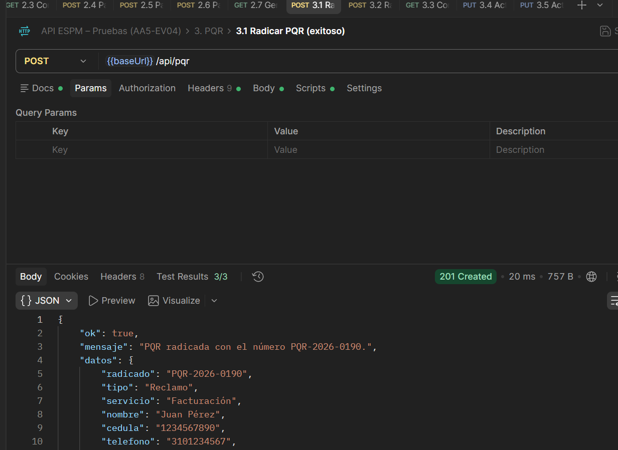
Prueba 3.2. Radicar PQR (datos inválidos)
POST /api/pqr con datos incorrectos. La API respondió 400 Bad Request y señaló los tres errores: tipo de solicitud, servicio y descripción muy corta. Pasaron las 2 pruebas.
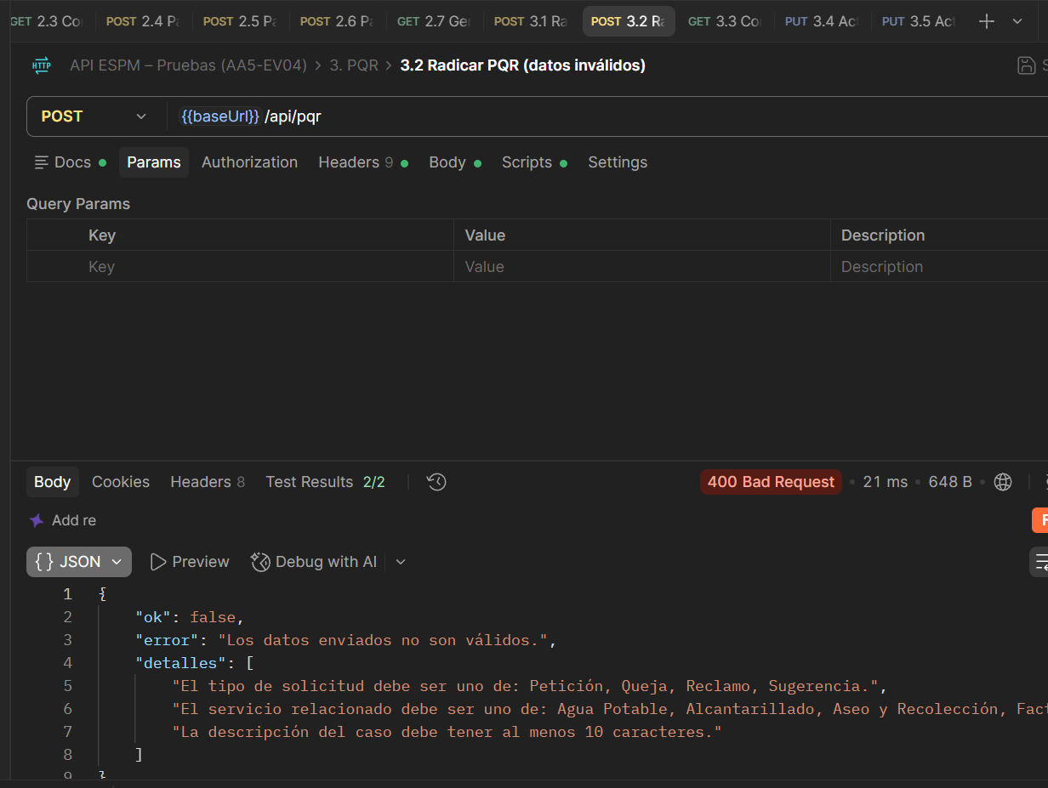
Prueba 3.3. Consultar estado de PQR por cédula
GET /api/pqr?cedula=1234567890. La API respondió 200 OK y encontró las 3 PQR de esa cédula. Pasaron las 3 pruebas.
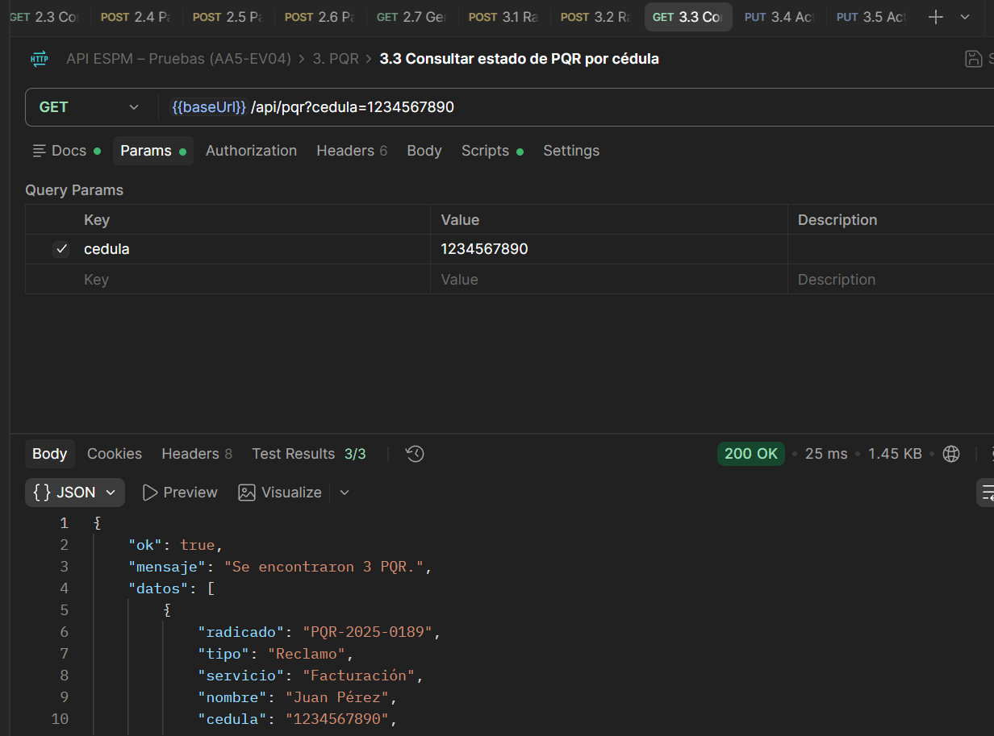
Prueba 3.4. Actualizar PQR (sin ser administrador)
PUT /api/pqr/PQR-2026-0190 con la sesión de un usuario normal. Resultado esperado: 403 Forbidden
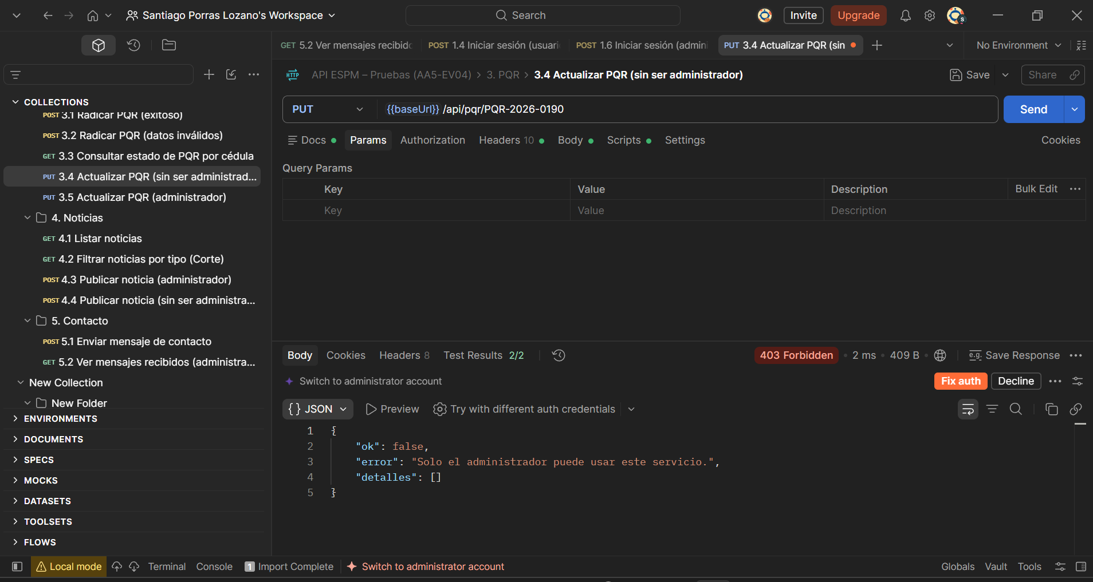

Prueba 3.5. Actualizar PQR (administrador)
PUT /api/pqr/PQR-2026-0190 con la sesión del administrador. Resultado esperado: 200 OK, con la PQR en estado Resuelto. 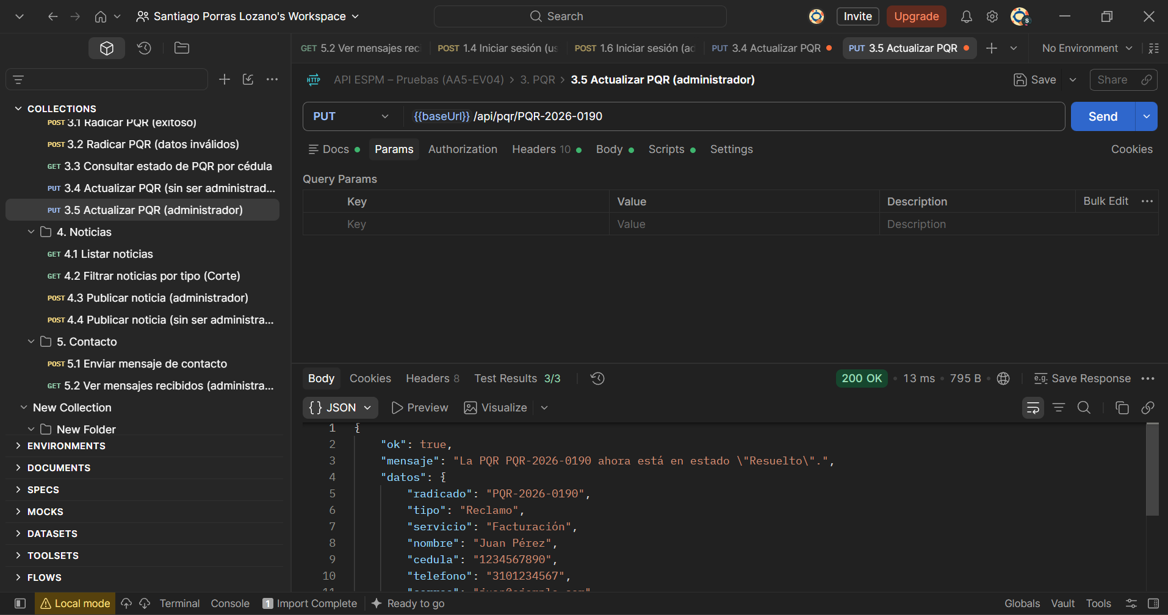

Noticias
Prueba 4.1. Listar noticias
GET /api/noticias. La API respondió 200 OK con las 5 noticias. Pasaron las 3 pruebas.
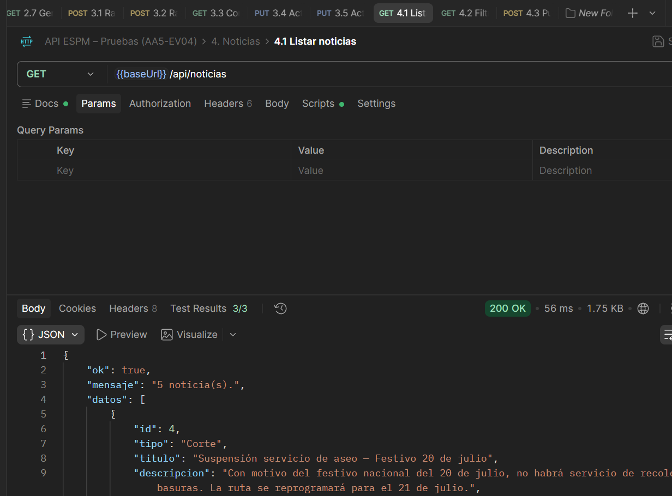
Prueba 4.2. Filtrar noticias por tipo (Corte)
GET /api/noticias?tipo=Corte. La API respondió 200 OK con las 2 noticias de tipo Corte. Pasaron las 3 pruebas.
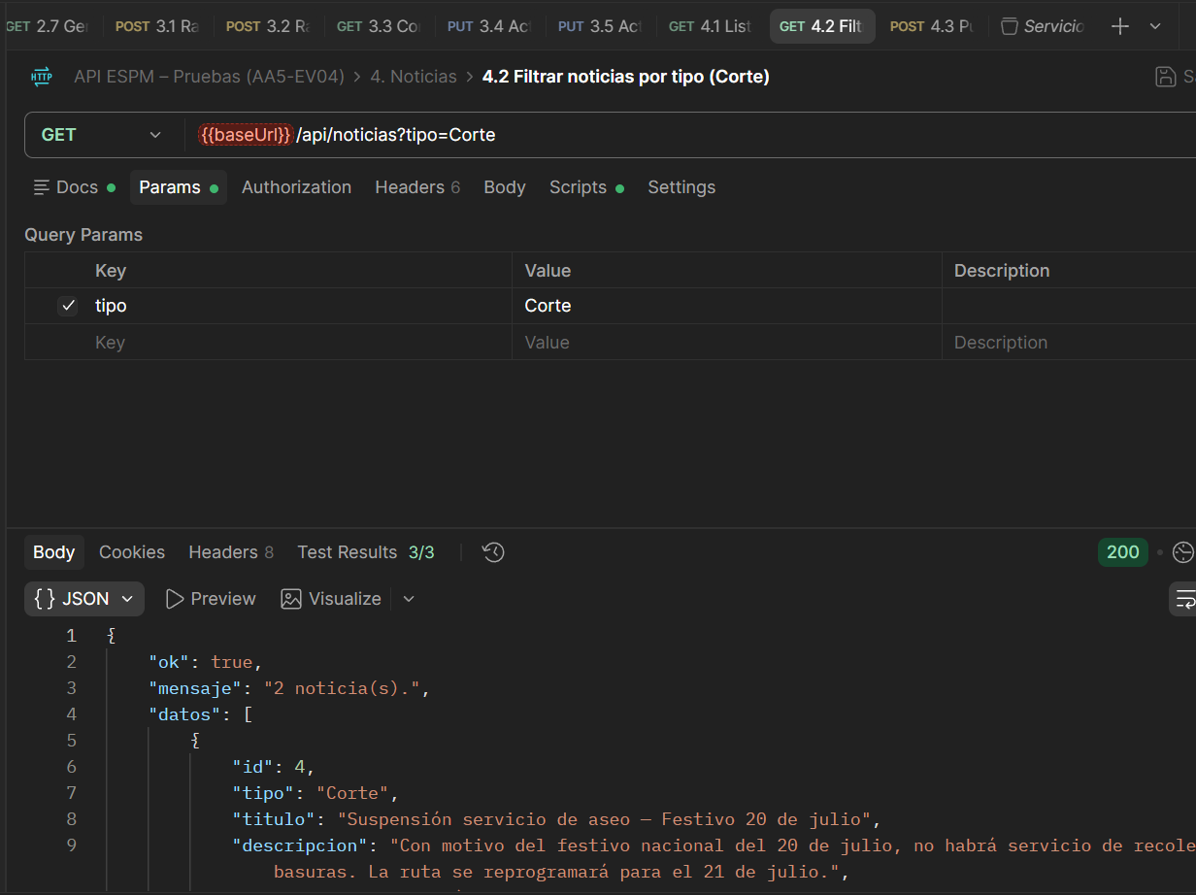
Prueba 4.3. Publicar noticia (administrador)
POST /api/noticias con la sesión del administrador. La API publicó la noticia y respondió 201 Created. Pasaron las 2 pruebas.
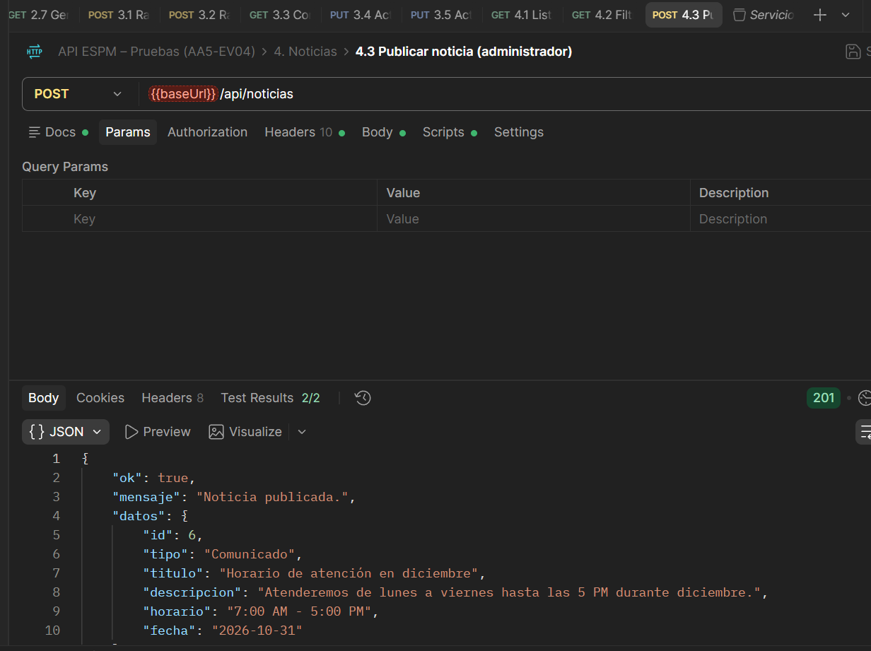
Prueba 4.4. Publicar noticia (sin ser administrador)
POST /api/noticias con la sesión de un usuario normal. La API respondió 403 Forbidden con el mensaje “Solo el administrador puede usar este servicio.”. Pasaron las 2 pruebas.
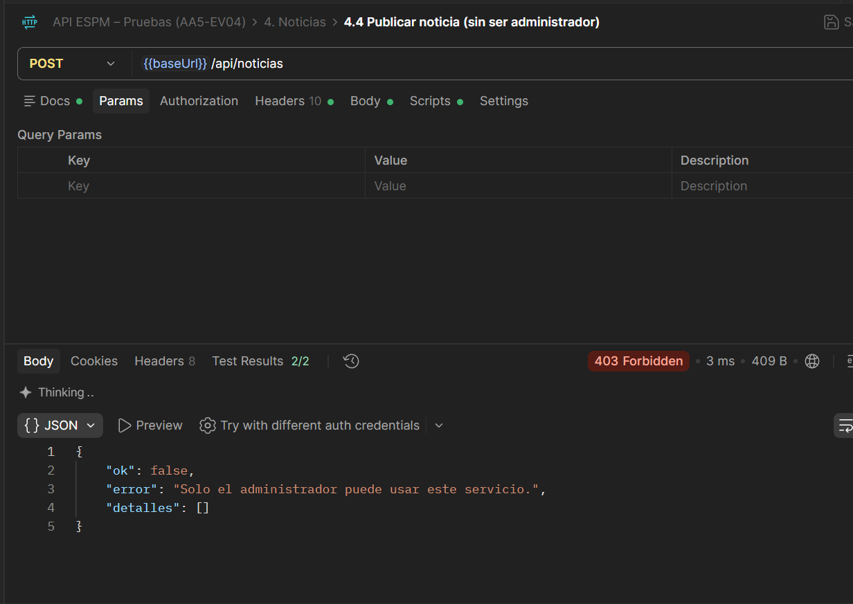

Contacto
Prueba 5.1. Enviar mensaje de contacto
POST /api/contacto. La API guardó el mensaje y respondió 201 Created. Pasaron las 2 pruebas.
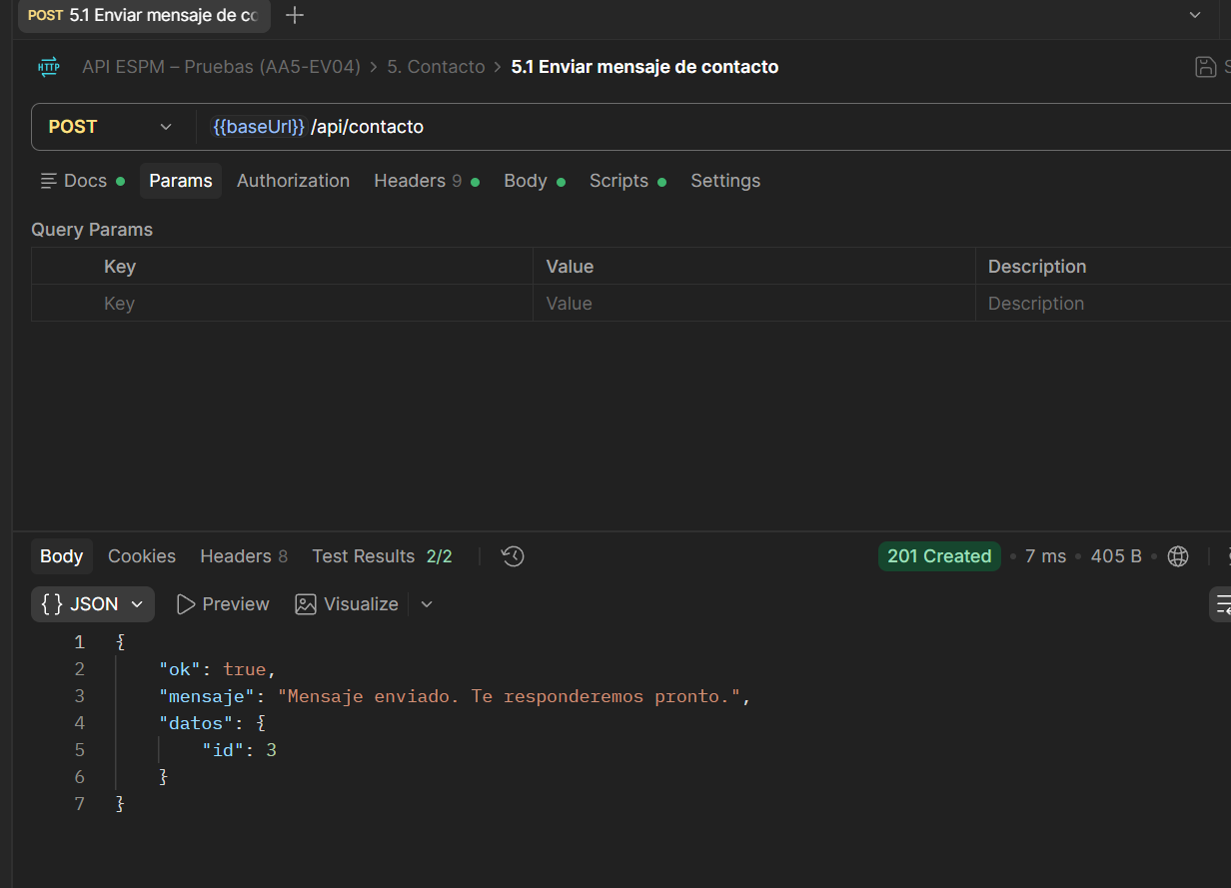
Prueba 5.2. Ver mensajes recibidos (administrador)
GET /api/contacto con la sesión del administrador. La API respondió 200 OK con los 3 mensajes recibidos. Pasaron las 2 pruebas.
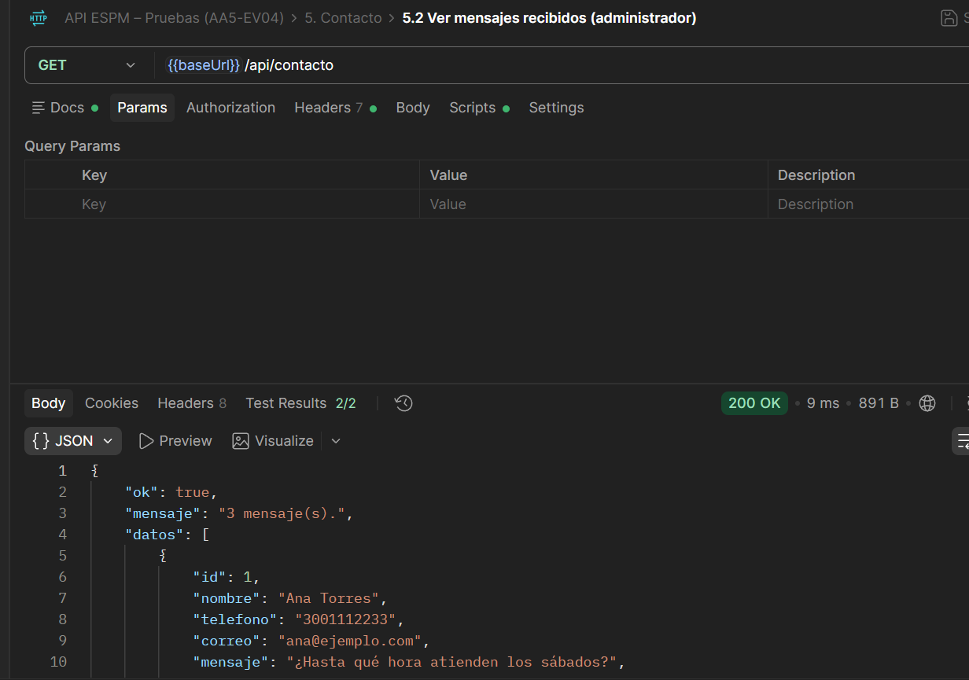

4. Conclusiones
Los servicios de la API respondieron como se esperaba. Los servicios públicos funcionan sin iniciar sesión, los de usuario exigen un token válido y los de administrador rechazan a un usuario normal con el código 403.
Las validaciones funcionaron: la API rechazó correos repetidos, datos con formato incorrecto, contraseñas equivocadas, pagos repetidos y cuentas que no existen, sin guardar información inválida.
Los ENDPOINT de la API están en el archivo ENDPOINTS.txt, y la colección de Postman con todas las pruebas está en la carpeta postman del proyecto.

